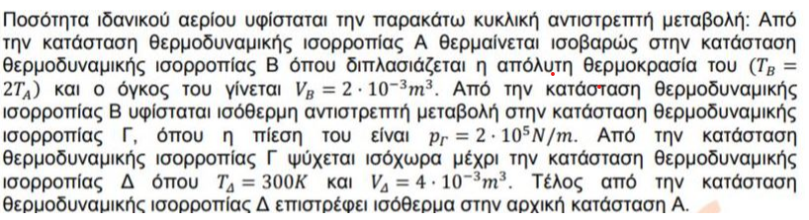
Α.Υπολογίστε την πίεση του αερίου στην κατάσταση Β.
Β. Υπολογίστε τον όγκο του αερίου στην κατάσταση Α.
Γ. Υπολογίστε την πίεση του αερίου στην κατάσταση Δ.
Δ. Σχεδιάστε σε διάγραμμα πίεσης- όγκου (p-V) με βαθμονομημένους άξονες την κυκλική μεταβολή.

